1. Введение

Исследование направлено на создание инструмента для автоматической обработки экспериментальных данных электрофизиологических исследований. Данные получены путем внутриклетончной регистрации разности потенциалов при помощи микроэлектродов. Данные представляют собой временные ряды – зависимость потенциала от времени.

На данный момент такие данные обрабатываются вручную, что занимает часы работы. В библиотеке scipy.signal существует функция find_peaks, которая может находить пики, которые заметно выделяются на фоне шума. Эта функция справляется с частью записей. Но в записях, где амплитуда регистрируемых потенциалов низкая (рис. 1), а шум имеет высокую амплитуду, данная функция не может правильно выделить пики.

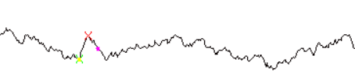

**Рис. 1.** Пример шумного сигнала.

В связи с этим было интересно попробовать решить эту задачу при помощи нейронных сетей.

1. Литературный обзор

Нейронные сети используются для обработки данных типа временных рядов. В частности, для обработки различных одномерных сигналов используются 1-D сверточные сети (Kiranyaz et al., 2019). Такие нейронные сети используются для разных типов данных. Среди биологических данных они в том числе используются для данных электрокардиограмм (Wu et al., 2021), электроэнцефалограмм (Lun et al., 2020). В том числе, для сегментации R-пиков в сигналах ЭКГ в работе (Zahid et al., 2020) использовали архитектуру одномерного Unet.

1. Датасеты

Как было сказано выше, данные представляют собой значение мембранного потенциала от времени. На данный момент датасет содержит 60 записей (900 МБ), который бьется на патчи длинной в 100 точек (24917 патчей). На данный момент для обучения используются только те патчи, которые содержат регистрируемые потенциалы + шум, патчи с одним лишь шумом отсутствуют. Планируется предобработать и добавить в датасет большее количество записей. Также планируется добавить записи полученные на других установках. При предобработке из значений мембранного потенциала вычитается среднее значение потенциала во всей записи, так как разные записи имеют разное значение базовой линии.

1. Train-test и кросс-валидация

Данные делятся на train-test в соотношении 80% - 20% (19933 патчей – 4984 патчей).

1. Модели

За основы была взята работа (Zahid et al., 2020), где для сегментации пиков использовали одномерный аналог Unet. На данный момент используется архитектура, представленная на рисунке 2.

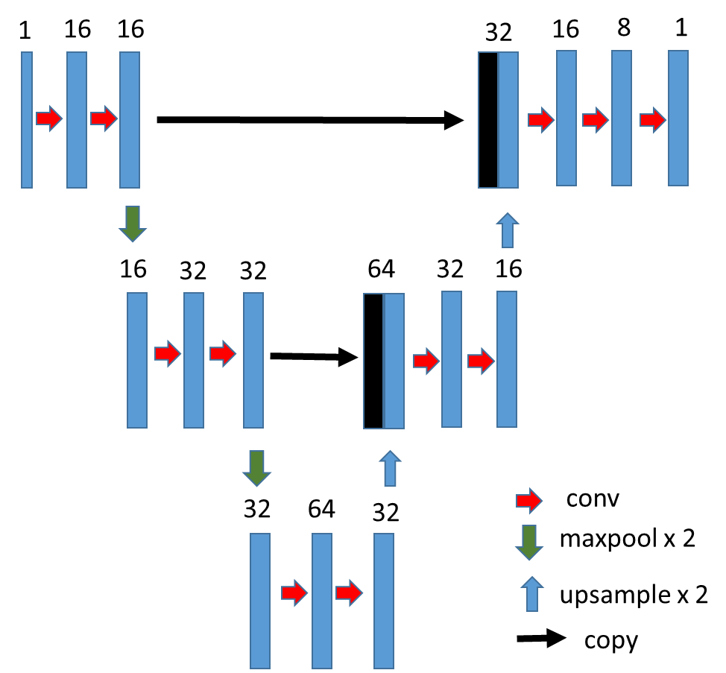

**Рис. 2.** Архитектура сети.

В качестве loss функции использовалась BCEWithLogitsLoss. В качестве метрики использовался показатель intersection over union (IoU).

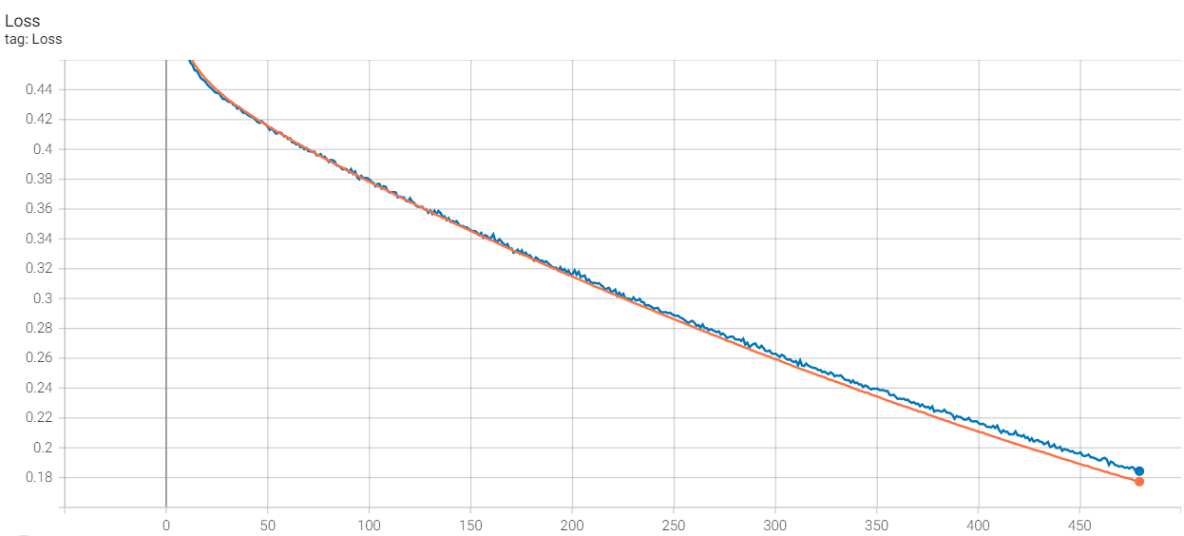

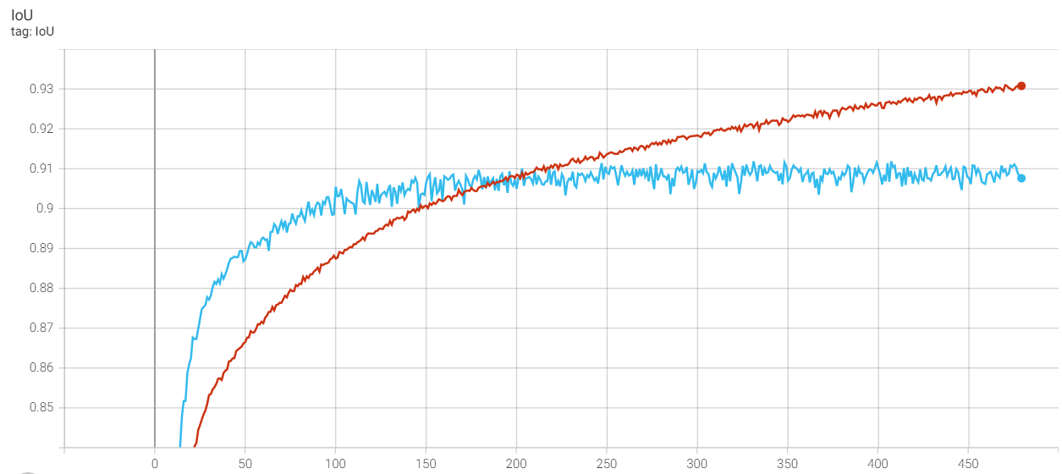

**Рис. 3.** Значения loss функции и IoU за 450 эпох.

При продолжающемся снижении loss показатель IoU на валидации перестает расти.

К 150 эпохе значение функции потерь составило 0.347, значение IoU 0.903.

Ниже приведены примеры пиков с предсказанными и истинными масками.

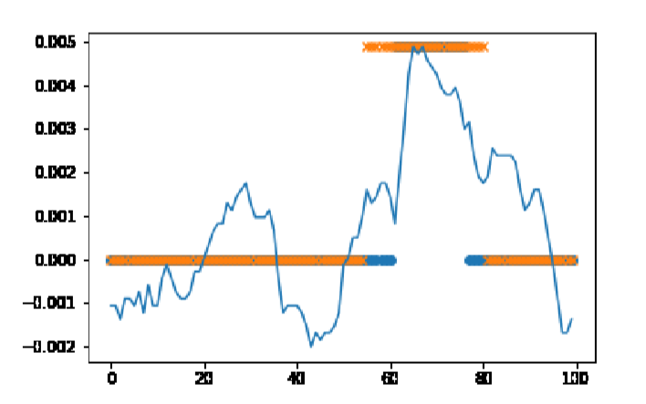

**Рис. 4**. Эпоха 21, IoU = 0.80. Синие кружки – истинные значения, оранжевые крестики – предсказанные.

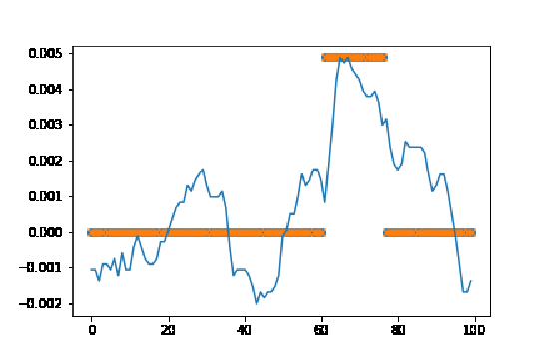

**Рис. 5.** Эпоха 986, IoU = 0.915. Синие кружки – истинные значения, оранжевые крестики – предсказанные.

1. Kiranyaz S., Ince T., Abdeljaber O., Avci O., Gabbouj M. 1-D Convolutional Neural Networks for Signal Processing Applications // ICASSP, IEEE Int. Conf. Acoust. Speech Signal Process. - Proc. 2019. Т. 2019- May. С. 8360–8364.

2. Lun X., Yu Z., Chen T., Wang F., Hou Y. A Simplified CNN Classification Method for MI-EEG via the Electrode Pairs Signals // Front. Hum. Neurosci. 2020. Т. 14. С. 338.

3. Wu M., Lu Y., Yang W., Wong S. Y. A Study on Arrhythmia via ECG Signal Classification Using the Convolutional Neural Network // Front. Comput. Neurosci. 2021. Т. 14. С. 106.

4. Zahid M. U., Kiranyaz S., Ince T., Devecioglu O. C., Chowdhury M. E. H., Khandakar A., Tahir A., Gabbouj M. Robust R-Peak Detection in Low-Quality Holter ECGs using 1D Convolutional Neural Network // IEEE Trans. Biomed. Eng. 2020. Т. 69. № 1. С. 119–128.